Hayatın kaçınılmaz bir parçası olan değişim ve beklenmedik kontrol dışı krizler, travmatik olaylarla her an karşılaşma ihtimaliyle yoluna devam eden insanın bu yaşam tecrübelerini nasıl yönettiği, kontrol edilemez, öngörülemez belirsizliklerin içinde yoluna devam etmeyi ne denli başarabildiği onun psikolojik sağlamlığı ile doğrudan ilgilidir.
Psikolojik sağlamlık, zor deneyimlerden ve öngörülemez zorlayıcı olaylarla başedebilme, uyum sağlayabilme, esneklik kullanabilme ve ilerleyebilme, zorlayıcı bir stres faktörü karşısında, olumsuz duygusal tecrübelere karşı kendini toparlayabilme ve iyileştirme gücü şeklinde tanımlanır. Psikolojik sağlamlık, bireye özgü tek bir özellikten ziyade kişinin sahip olduğu kaynakları yönetebilme ve psikolojik iyi oluş için pozitif yönde kullanabilme kapasitelerinin tamamını içerir.
PSİKOLOJİK SAĞLAMLILIK
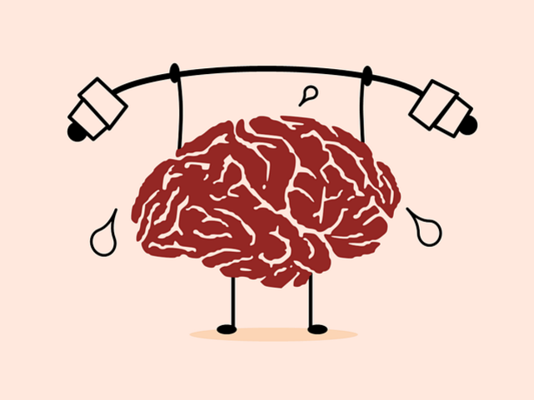
“Genç bir ağaç yaralandığında o yaranın etrafında dolaşarak büyür.
Ağaç büyümeyi sürdürürken söz konusu yara ağacın gövdesine oranla nispeten küçülür.
Uzayan dallar ve büyüyen gövde yaralanma ve engellerin zamanla üstesinden gelindiğini bize anlatır.
Ağacın geçmişin çevresinden dönüp dolaşarak büyüme biçimi,
onun o eşsiz karakterine katkıda bulunur .”
Prof. Dr. Peter Levine

Psikolojik sağlamlığınızı geliştirmek için:

1. Becerilerinizi gözden geçirin. Bugün kendinize özgü saydığınız beceri ve özelliklerinizi nerede ve ne şekilde geliştirdiğinizin farkına varın. Yaşadığınız olayların her biri sizde ne gibi beceriler gelişimini destekledi, size neler öğretti, sıkça değerlendirin. Geçmişinizden, başınıza gelen olaylardan öğrenin. “Bu bana ne öğretti? Bu olayda hangi kapasitelerim gelişti?” sorusunu kendinize yöneltin.
2. Deneyimlerinizi zenginleştirin, sıradanlıktan uzaklaşın, yaşamınıza farklılıklar katın, kendinize farklı beceriler ekleyebilmek için girişimlerde bulunun.
3. Bağlantı halinde kalın, bağ kurun. Bağ kurmak zorlayıcı yaşam olaylarıyla başedebilmenizde size yalnız olmadığınızı, her şeye rağmen yanınızda size inanan, sizi değerli bulan insanların var olduğu gerçeğini hatırlatır. Duygularınızı gören ve destekleyebilen şefkatli insanlarla bağlarınızı geliştirin. Sosyal ilişkilerinizi geliştirin dostlarınızla ilişkilerinizi güçlendirmek için emek verin. Kendinizi yakın hissettiğiniz ortak amaçlar taşıdığınız gruplara ve topluluklara katılın.
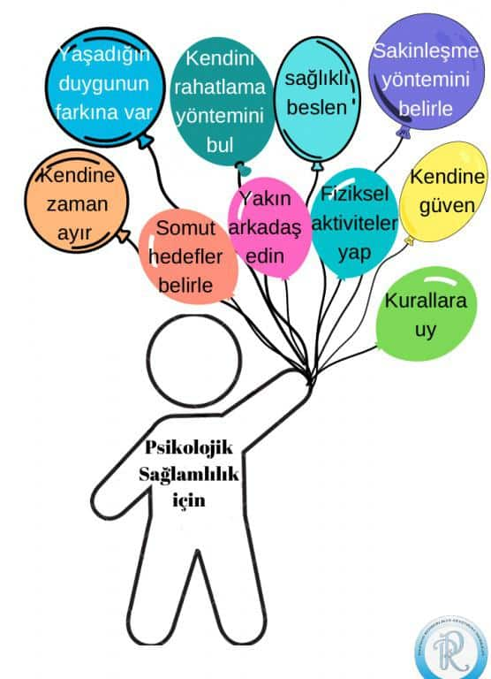
4. Beden sağlığınızla ilgilenin. Bedeninize bakın koruyun güçlendirin. Sağlıklı beslenmek, su içmek, hareket ve egzersiz bedensel gücünüzü arttıracaktır.
5. Doğayla temas halinde kalın. Doğayı canlıları mevsimleri izleyin ve doğal akışa eşlik edin, açık havada daha çok zaman geçirin.

6. Maneviyatınızı güçlendirin. Manevi olarak size kendinizi daha iyi hissettirecek rutinler, aktiviteler belirleyin. Dua, meditasyon, yoga gibi etkinliklere katılın. İhtiyaç sahibi insanlar için manevi sosyal sorumluluk organizasyonlarına destek olun.
7. Mükemmeliyetçi olmayı bırakın. Kendinizle ilgili iyi olan tüm emek ve çabalarınızı kutlayarak, daha iyi arayışınızın iyilerinizi yok etmesine izin vermeyin.
8. Yaşamınızda size ilham veren amaçlar bularak, yaşamınızı anlamlandırın. Yapmak istediklerinizi ertelemek yerine küçük adımlardan başlayın. Ulaşılmaz gibi görünen o büyük hedefler yerine “Bugün başarabileceğim, gitmek istediğim yere beni ulaştıracak ne yapabilirim?” sorusu üzerinde çalışın.
9. Yaşadığınız zorlayıcı duygularda duyguya kendinizi kaptırmak yerine duygunuzu kabul edin ve bir an önce, “Neye ihtiyacım var? Ne gibi çözüm yolları bulabilirim?” vb. sorularla çözüm odaklı olmayı seçin.
10. Değişime direnmeyin, eşlik etmeyi seçin. Değişim hayatın bir parçasıdır, direnmeyi değil kendinizde düzenlemeler yaparak değişimi anlamak kendi becerilerinizi geliştirmek için emek verin. Her durumda umut ve iyimserliği elden bırakmayın.

